Anexo I - FICHA DS INSCRIÇÃO

DADOS DO ARTISTA
Nome completo:
Nome Artístico: |  |  |  |  |  |  |  |  |  |  | Data de Nascimento:
Cidade: |  |  |  |  |  |  |  |  | Estado: |  |  |  | País:
Telefones fixo e/ou celular:
E-mail:
Endereço completo:
RG |  |  |  |  |  |  |  |  |  | CPF
Banco: |  |  |  |  |  |  | Agencia: |  |  |  |  | Conta:

CURRICULO DO ARTISTA

TITULO DA OBRA SUBMETIDA

( ) Declaro que li e concordo com todos os termos do Edital nº /2019.

Assinatura Local e Data:

Anexo II – PORTFÓLIO DO ARTISTA
Nome do artista:
Título do Trabalho:
Ano da execução:
Material Utilizado:
Dimensões:

Anexo III – VISTAS DAS PAREDES DOS PAINEIS

- Vide link no site.

Anexo VI – LISTA DOS MATERIAIS
TITULO DA OBRA SUBMETIDA
Nome do Artista:
Espaço Escolhido: | ( ) Espaço 1 – Mural do Prédio Pedagógico: até R$ 250,00 (duzentos e cinquenta reais)  ( ) Espaço 2 – Mural dos Laboratórios: até R$ 400,00 (quatrocentos reais)  ( ) Espaço 3 – Conjunto de Rampas: até R$ 950,00 (novecentos e cinquenta reais)

Item | Especificação | Un. | Quant. | Valor Unit. | Valor Total
1 |  | Unid
2 |  | Unid
3 |  | Unid
4 |  | Unid
5 |  | Unid
6 |  | Unid
7 |  | Unid
8 |  | Unid
9 |  | Unid
10 |  | Unid
 | Total

Anexo V – PROPOSTA DE INTEGRAÇÃO COM A COMUNIDADE INTERNA E EXETERNA

TITULO DA OBRA SUBMETIDA
Nome do Artista:
Espaço Escolhido: | ( ) Espaço 1 – Mural do Prédio Pedagógico  ( ) Espaço 2 – Mural dos Laboratórios  ( ) Espaço 3 – Conjunto de Rampas
Técnica a ser utilizada:

Método de interação com a comunidade interna e externa
De que forma você pretende realizar sua obra?

De que forma você pretende realizar a interação com os alunos do IFSULDEMINAS e a comunidade externa?

Anexo VI – Fotos dos Locais

Espaço 1 – Mural do Prédio Pedagógico

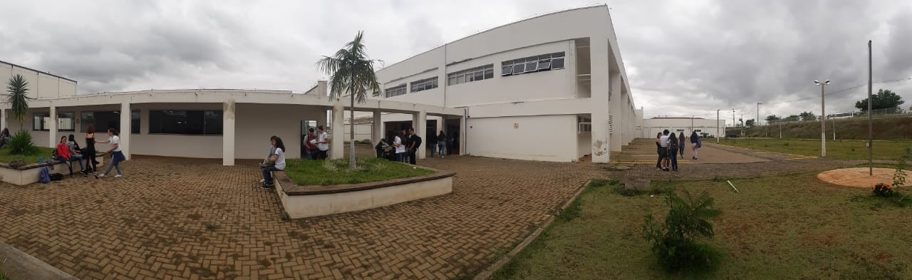
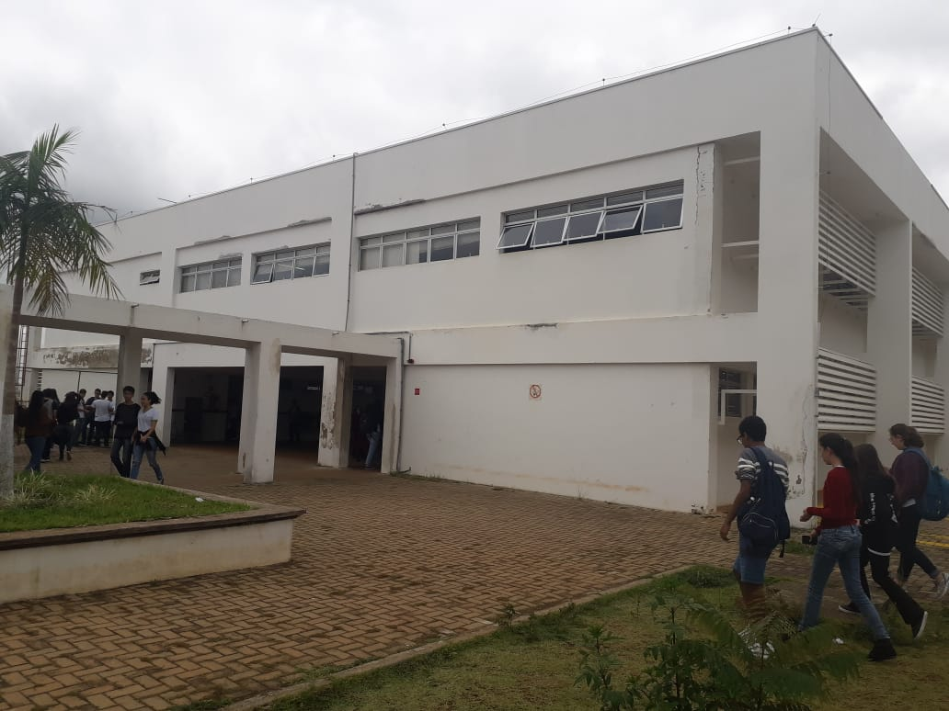

Espaço 2 – Mural dos Laboratórios

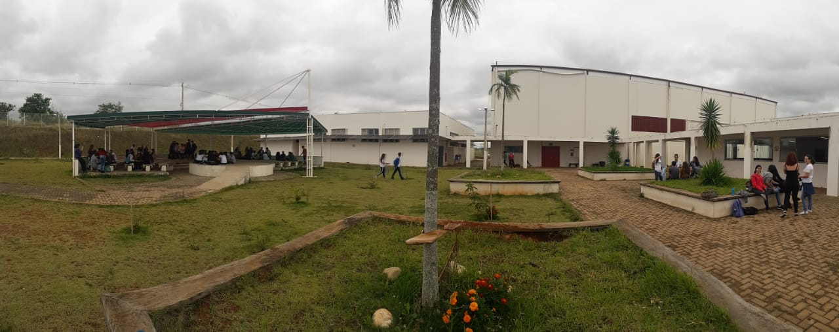

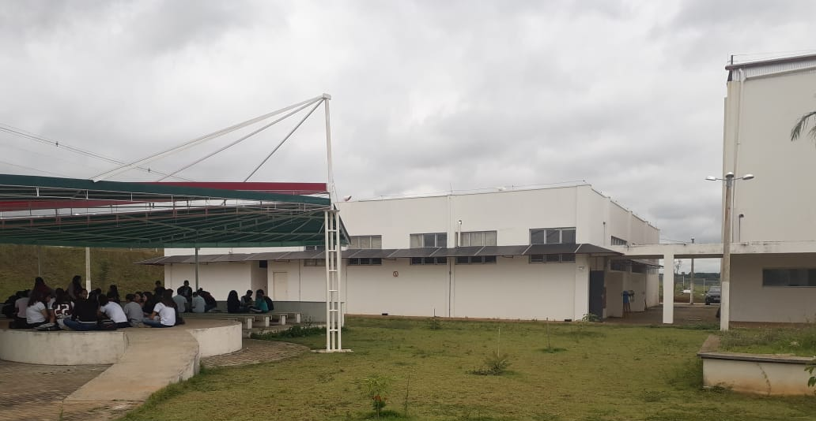

Espaço 3 – Conjunto de Rampas

